SL4-3M平台对接参数
版本记录
修改人 | 修改日期 | 修改版本 | 备注
林春萌 | 2023-02-22 | 1.0.0 | 初次创建
林春萌 | 2023-02-23 | 1.0.1 | 添加参数类型

一、设备可设置训练参数
指令类型 | 参数名 | 参数类型 | 值 | 说明 | 备注
设备控制 | Status | UINT | 0,1,2 | 运动状态 | 0-启动  1-暂停  2-停止
设备控制 | VelocityCur | UINT | 10 | 当前转速设置 | r/min
设备控制 | ResistanceCur | UINT | 1 | 当前阻力设置 | Nm
设备控制 | Direction | UINT | 0,1 | 运动方向 | 0-向前  1-向后
训练设置 | Mode | UINT | 0,1,2 | 训练模式设置 | 0-主动  1-被动  2-助力(只有标准训练支持)
训练设置 | Content | UINT | 0-12 | 训练程序设置 | 0-标准程序  1-放松程序  2-力量和耐力程序  3-协调能力程序  4-训练模式2  5-训练模式3  6-训练模式4  7-守卫家园  8-打水栽花  9-美味餐厅  10-快乐舞蹈  11-极速奔跑  12-极速摩托
训练设置 | Body | UINT | 0,1,2 | 训练部位设置 | 0-上肢  1-下肢  2-上下肢(只有标准训练支持)

二、设备可支持训练程序（该型号设备不支持“训练模式1”）

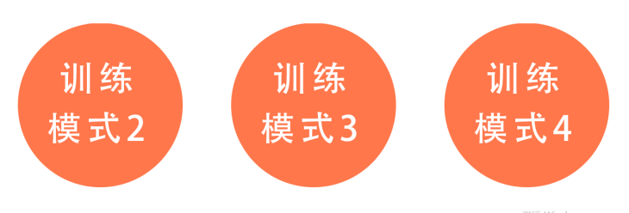
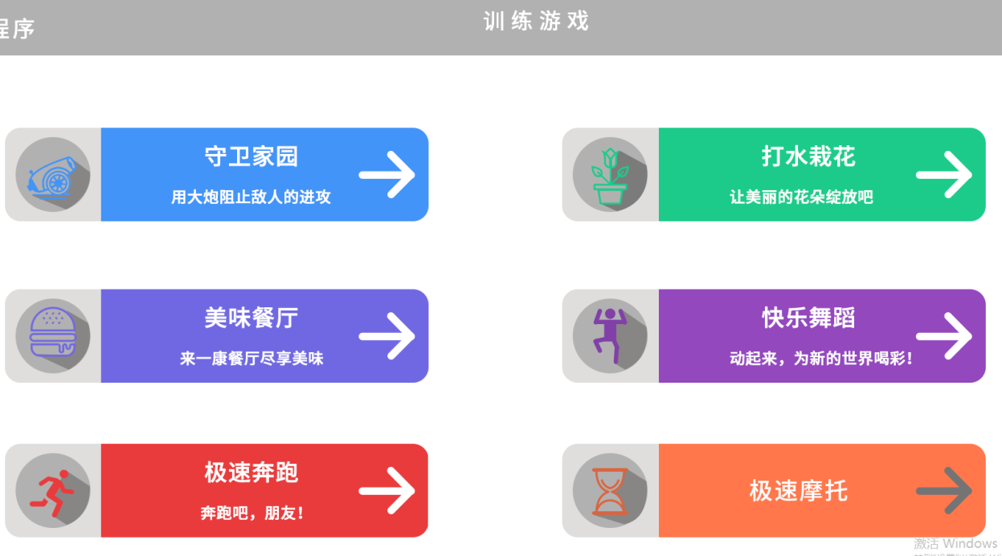

三、训练程序参数
不同的训练程序可设置的训练参数会有不同，可参照下图按实际情况调整。
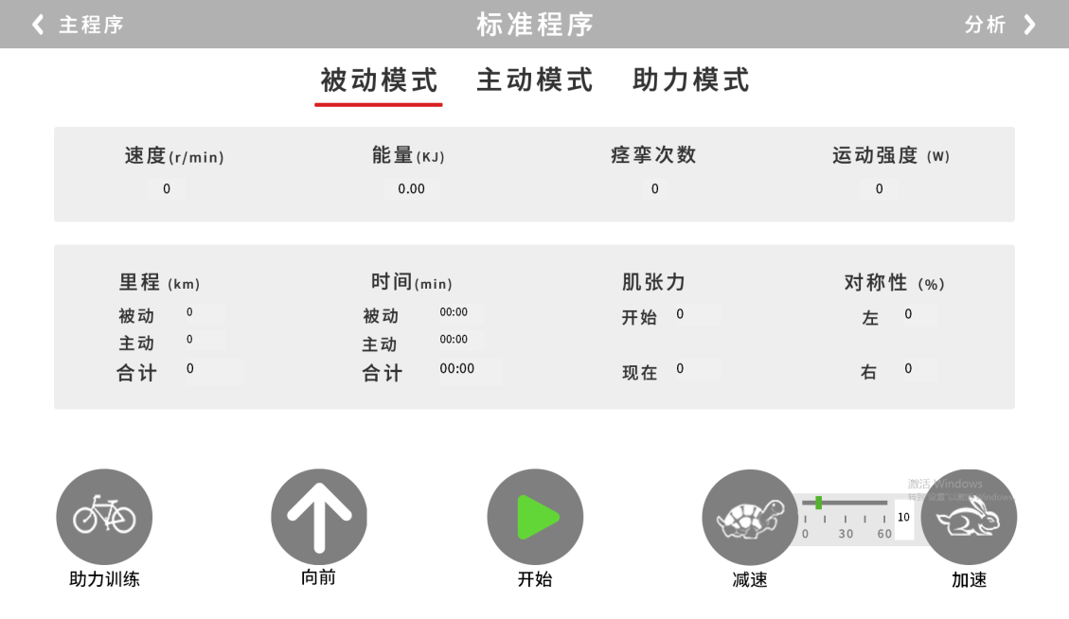
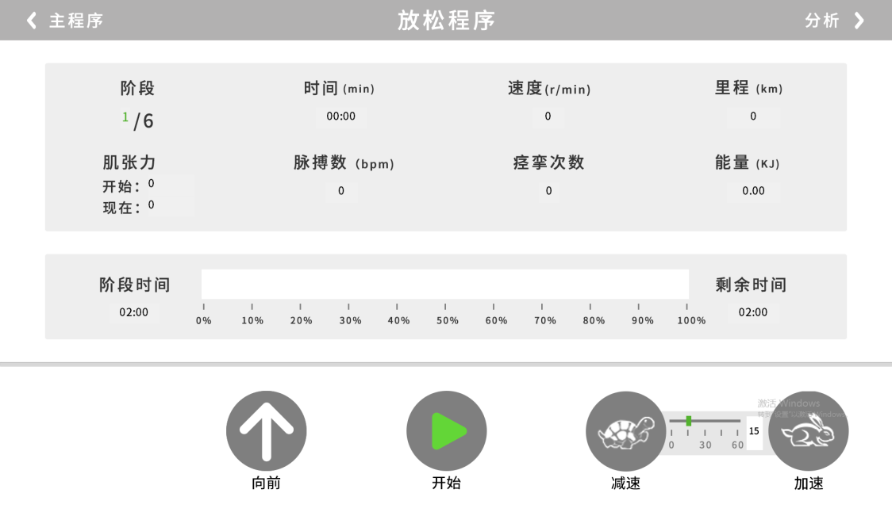

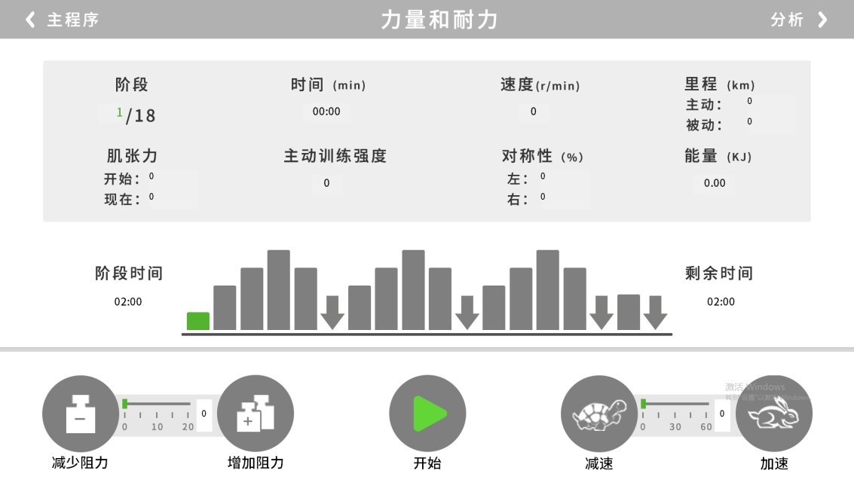

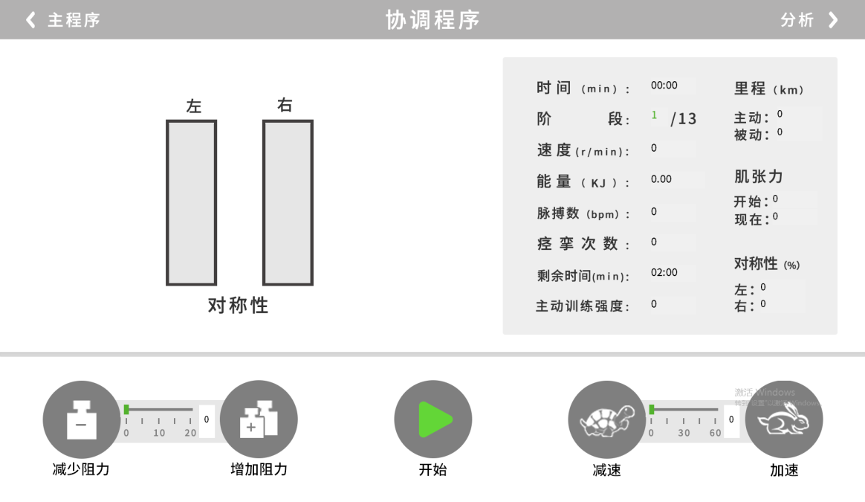
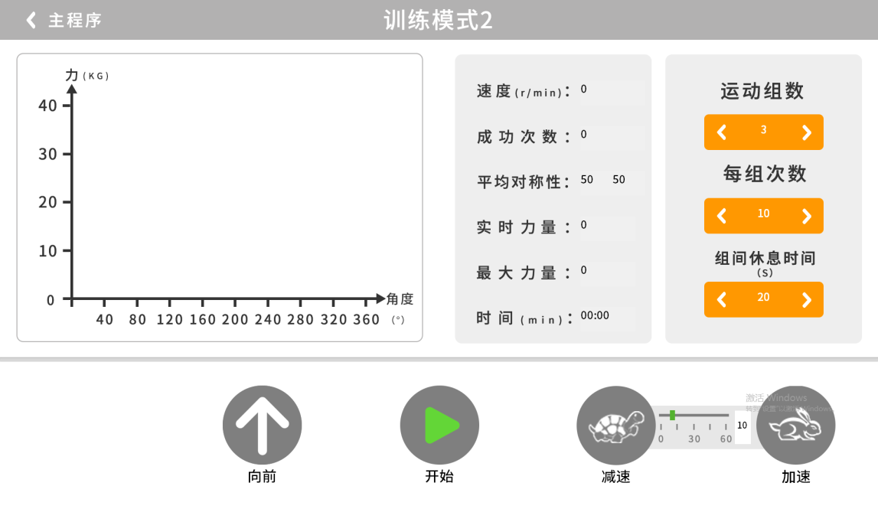

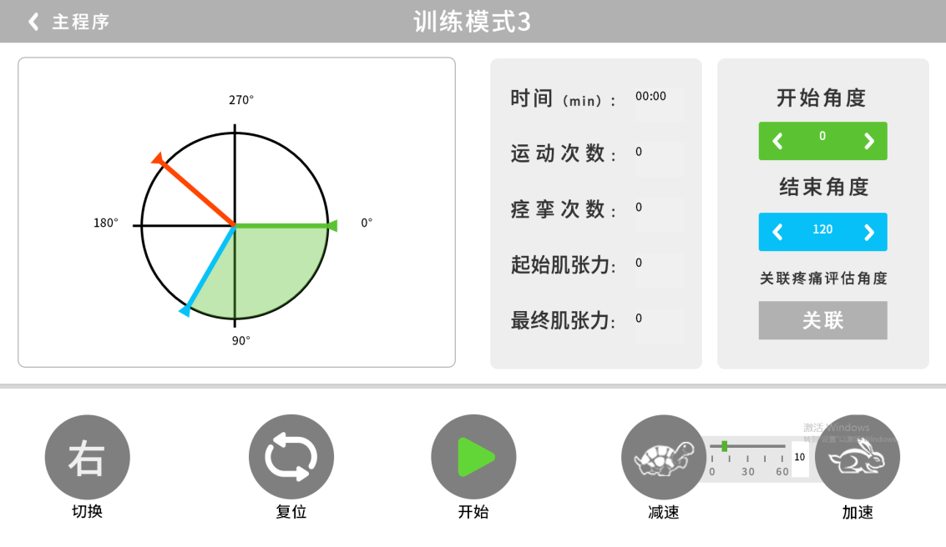

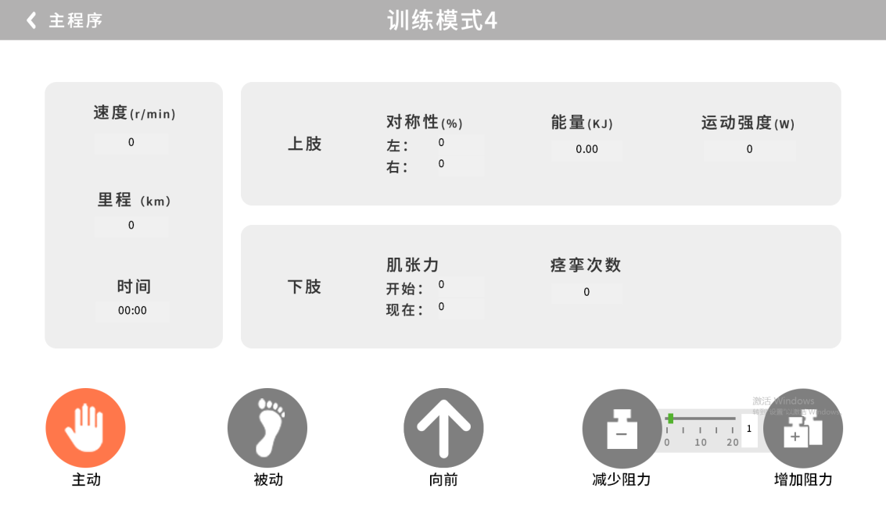

注意：
治疗过程中，患者肢体发力会切换到主动模式，不发力会自动切换回被动模式，是自动切换的。只有训练模式4可以设定主动或者被动模式。

